Міністерство освіти і науки України

Національний технічний університет

«Харківський політехнічний інститут»

Кафедра «Обчислювальна техніка та програмування»

ЗВІТ

Про виконання лабораторної роботи №10

“Робота з масивами на JavaScript”

Виконавець:

студент гр. КН-920В

Олексієнко Микита

Харків 2022

Лабораторна робота №10

**Робота з масивами на JavaScript**

**Мета**

Вивчення способів та функцій роботи з індексними та асоціативними масивами.

**1.Вимоги**

**1.1 Розробник:**

Олексієнко Микита Віталійович

студент групи КН-920В

15 варіант

**1.2 Загальне завдання**

На мові JavaScript розробити програмні засоби, що виконують згідно з вказаними в таблиці 1 індивідуальними параметрами, наступні дії:

створити індексний масив, що містить не менше 10 елементів, з яких: 5 чисел (цілих та речових) та 5 рядків, за допомогою способу, заданого в колонці 2 таблиці;

над елементами створеного масиву виконати вказаний у колонці 3 метод;

визначити тип елементів модифікованого масиву і виконати для чисел або рядків (залежно від завдання) операцію, задану в колонці 4;

створити асоціативний масив із не менше 5 елементів;

над ключами або значеннями виконати вказану в колонці 5 операцію;

після виконання кожного з вищезгаданих пунктів виводити вміст масиву на екран;

створити багатовимірний асоціативний масив та вивести на екран його значення;

визначити найменування та версію поточного браузера.



Рисунок 1 – Завдання

**2. Опис програми**

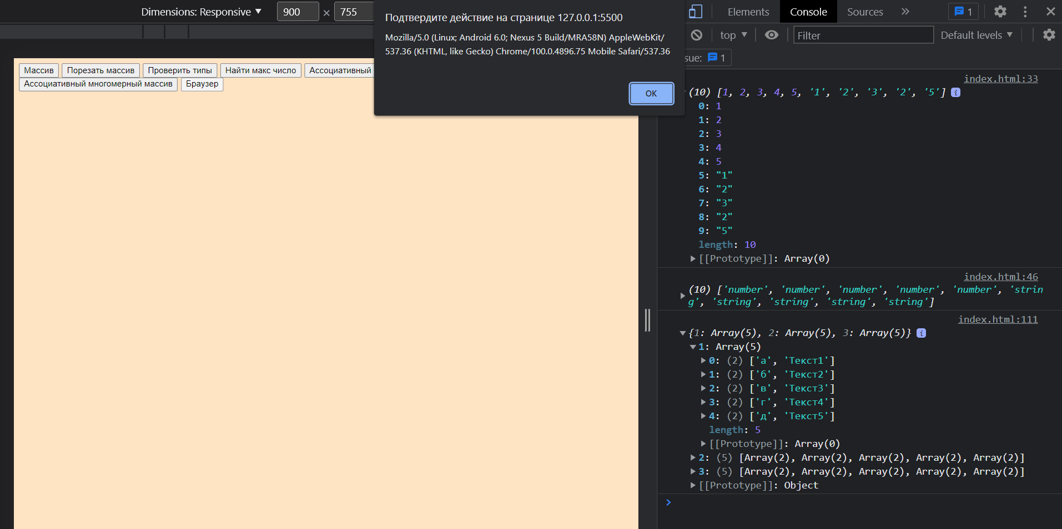

Рисунок 2 – Результат

<!DOCTYPE html>

<html lang="en">

<head>

    <meta charset="UTF-8">

    <link rel="stylesheet" type="text/css" href="style.css">

    <title>LAB10</title>

</head>

<body>

    <div id="main-container">

        <button onclick="log()"> Массив </button>

        <button onclick="mysplice()"> Порезать массив </button>

        <button onclick="checkTypes()"> Проверить типы </button>

        <button onclick="maxsize()"> Найти макс число </button>

        <button onclick="logMap()"> Ассоциативный массив </button>

        <button onclick="lastAlphabet()"> Последний в алфавите ключ </button>

        <button onclick="logBigMap()"> Ассоциативный многомерный массив </button>

        <button onclick="alert(navigator.userAgent);"> Браузер </button>

    </div>

    <script>

        let array = [1,2,3,4,5,'1','2','3','2','5'];

        let arrayTypes = [];

        const log = () => {

            console.log(array);

        }

        const mysplice = () => {

            array.splice(3, 4); //  режет с 3 по 7

            console.log(array);

        }

        const checkTypes = () => {

            for ( const i of array ) {

                arrayTypes.push(typeof(i));

            }

            console.log(arrayTypes);

        }

        const maxsize = () => {

            let max = 0;

            for ( const i of array ) {

                if ( i > max ) {

                    max = i;

                }

            }

            console.log(`max size is --> ${max}`);

        }

        const logMap = () => {

            console.log(arrayMap);

        }

        let arrayMap = new Map([

            ['а', 'Текст1'],

            ['г', 'Текст2'],

            ['я', 'Текст3'],

            ['в', 'Текст4'],

            ['б', 'Текст5']

        ]);

        const lastAlphabet = () => {

            let max = '';

            for ( const key of arrayMap.keys() ) {

                if ( max < key ) {

                    max = key;

                }

            }

            console.log(max);

        }

        const logBigMap = () => {

            const arrayBigMap = {

                1: [

                    ['а', 'Текст1'],

                    ['б', 'Текст2'],

                    ['в', 'Текст3'],

                    ['г', 'Текст4'],

                    ['д', 'Текст5'],

                ],

                2: [

                    ['е', 'Текст6'],

                    ['ё', 'Текст7'],

                    ['ж', 'Текст8'],

                    ['з', 'Текст9'],

                    ['и', 'Текст10'],

                ],

                3: [

                    ['й', 'Текст11'],

                    ['к', 'Текст12'],

                    ['л', 'Текст13'],

                    ['м', 'Текст14'],

                    ['г', 'Текст15']

                ]

            };

            console.log(arrayBigMap);

        }

    </script>

</body>

</html>

Та файл зі стилями:

body {

    background-color: bisque;

    font-size: 14px;

    font-family: Verdana;

}

**3. Висновок**

Вивчено способи та функції роботи з індексними та асоціативними масивами.